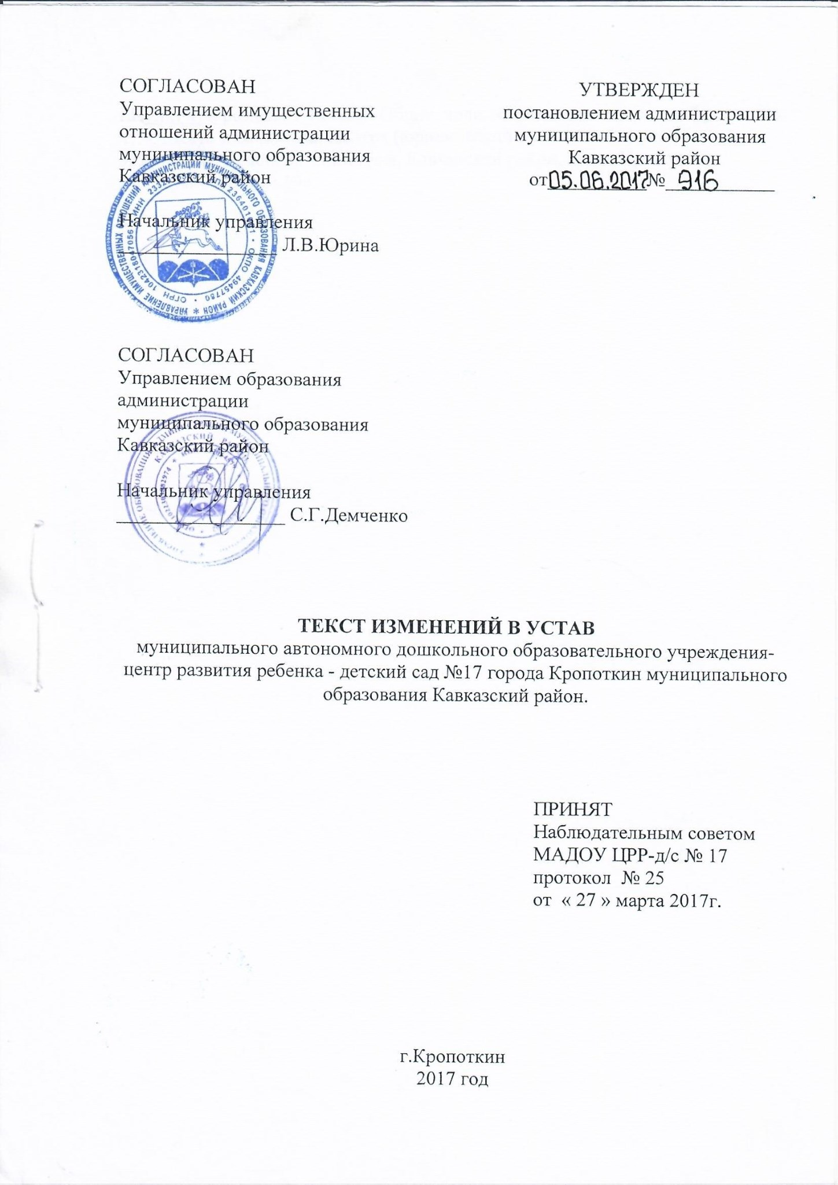
- Пункт 1.4. раздела 1 Устава «Общие положения» изложить в новой редакции:
«1.4. Место нахождения Центра ( юридический и почтовый адрес):
352396, РФ, Краснодарский край, Кавказский район, город Кропоткин,
микрорайон-1, дом 19 ».

